**南方地区**

## 自然特征与农业

南方地区位于秦岭-淮河以南，青藏高原以东，东面和南面分别濒临黄海、东海、南海

### 地形

* 南方地形东西差异明显
* 西部以高原和盆地为主
* 东部有交错分布的平原、低山、丘陵
* 沿江有面积较大的平原和三角洲

南方分布的地形区

* 云贵高原
* 四川盆地
* 长江中下游平原
* 东南丘陵

### 气候---气候湿热，雨热同期

南方地区属于湿润的亚热带和热带季风气候，夏季高温多雨，冬季温和少雨

    北回归线穿过南方地区南部，南方地区多位于亚热带

南方纬度低气温高，最热月平均气温28-30℃,最冷月平均气温＞0℃

南方地区降水分配，年平均降水量＞800mm，处于湿润区

### 土壤

在湿热条件下发育了红色土壤，南方地区被称为红土地

注意：红土地呈酸性，不适宜种庄稼等，适合种茶叶

四川盆地被称为紫色盆地

**重要的水田农业区**

水田的**分布特点**：水田集中连片；山区水田零散分布在河谷和缓坡

### 南方地区发展农业的优势条件

1. 纬度低，光热条件好，气温高
2. 距海近，降水丰沛，水源充足
3. 雨热同期

### 南方地区的农作物

* 油料作物：油菜
* 糖料作物：甘蔗
* 主要粮食作物：水稻
* 经济作物：茶、香蕉等

## 鱼米之乡---长江三角洲地区

**范围**：主要包括上海市、江苏省南部和浙江省北部地区

位置：位于长江下游地带，濒临黄海和东海，地处江海交界之地

**地形：**地势低平，河网密布，湖泊星罗

**气候**

* 亚热带季风气候，夏季高温多雨，冬季温和少雨
* 降水丰沛，雨热同期，光热充足，利于农业生产

**长江三角洲地区适宜发展农业的有利因素---地形-气候-河流**

1. 地处平原，地势低平
2. 气候温暖
3. 降水丰沛
4. 河网密布，湖泊星罗（灌溉+发展淡水渔业）
5. 沿江沿海，交通发达

**长江三角洲地理位置重要性---地处江海交汇之地，是南北海上交通枢纽**

* 依托长江干支流发达的水运，可联系广大的内陆地区
* 地处江海交汇之地，沿江沿海港口众多
* 是我国南北海上航运的中枢

**长江三角洲地区成为我国人口最为密集和最大城市群的原因**

1. 地处平原，地形平坦
2. 沿江沿海交通便利
3. 气候温暖湿润，适宜居住
4. 河网密布水源充足
5. 是“鱼米之乡”，经济发达

**答题方法-河流对地区发展的影响---水源-水能-淡水鱼-航运...**

1. 提供灌溉水源，有利于农业发展
2. 提供水路交通，有利于其对外联系
3. 提供淡水资源，有利于淡水渔业发展
4. 冲积形成平原，为农业生产和城市建设提供空间
5. 河流落差较大的地方，提供水能资源

## 我国最大的城市群

历史文化名城：南京、苏州、杭州、扬州

目前，长江三角洲是我国城市分布最密集、经济发展水平最高的地区，形成了我国最大的城市群--长江三角洲城市群

**上海市**

* 长江三角洲的核心城市
* 是全国最大的城市
* 我国最重要的综合性工业城市
* 带动作用：随着浦东的开发开放，上海对长三角洲地区的辐射带动作用进一步增强

**水乡的文化特色与旅游**

旅游景点

* 苏州园林
* 水乡风貌

**补充：发展旅游业的条件---资源-设施-服务**

1. 丰富的旅游资源
2. 完善的基础设施建设
3. 优质的服务
4. 便利的交通

## 第三节-东方明珠-香港和澳门

**位置**

香港和澳门地处我国大陆的东南端，分别位于珠江口东、西两侧，与广东省相邻

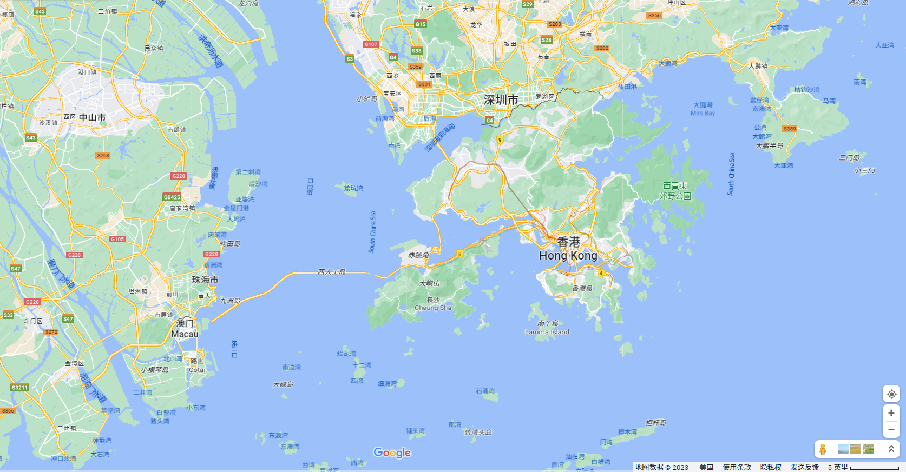

**香港的组成**:香港岛、九龙、新界

一国两制政策

* 我国政府于1997年7月1日恢复对香港行使的主权，成立香港特别行政区
* 我国政府于1999年12月12日恢复对澳门行使主权，成立澳门特别行政区
* 我国政府制定“一国两制”政策，祖国内地实行社会主义制度；港澳实行资本主义制度

**人多地少**

香港人多地少，且山地多，平地少

**香港扩建城市用地的方式**

1. 建设高层建筑
2. 填海造陆

**港澳与我国内地的密切联系**

香港的经济特点

有利

* 是世界著名的自由贸易港
* 是重要的国际金融中心、贸易中心、信息服务中心及航运中心

不利

* 自然资源缺乏

澳门的经济特点

* 博彩旅游业发达，是其经济发展的支柱产业

港澳与我国内地的联系

    港澳所需的淡水、食物、原料、燃料等生产和生活资料主要依靠祖国内地稳定供应

香港和内地的经济合作优势互补、互惠互利

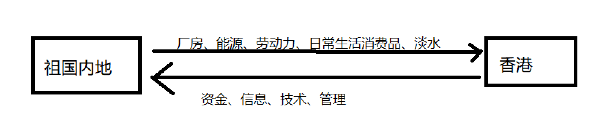

**经济合作模式--前店后厂**

* 店：香港利用海外贸易窗口优势，承接海外订单，从事样品制造和开发新产品、新工艺、供应原材料、元器件、控制产品质量，推广和销售
* 厂：珠江三角洲地区利用土地、自然资源和劳动力优势，对产品进行加工、制造

## 祖国的神圣领土-台湾省

**台湾省的组成：**台湾岛、澎湖列岛、钓鱼岛等许多小岛

台湾岛北临东海，东临太平洋，南临南海，西隔台湾海峡与福建相望

台湾岛是我国面积最大的岛屿

**纬度位置：**北回归线穿过台湾岛中南部，属于亚热带和热带

**地形**

* 以山地为主
* 平原主要分布在西部沿海地区

气候

* 台湾岛属于亚热带、热带季风气候，冬季温暖，夏季炎热，雨量充沛,降水主要来自太平洋上的东南季风
* 夏秋多台风暴雨

台湾岛河流短急，水能丰富

台湾岛上最长的河流是浊水溪，最大的湖泊是日月潭

台湾岛位于太平洋板块与亚欧板块交界处

玉山高3952米，是我国东部最高峰

**旅游资源**

* 野柳地质公园
* 日月潭

台湾岛森林面积大，被称为“亚洲天然植物园”

**资源：**森林、矿产、水产资源丰富

农业：西部平原土地肥沃，生产稻米、亚热带/热带水果等

**台湾经济发展条件**

1. 大量受过教育和培训的劳动力
2. 海岛多港口
3. 吸取外国资本
4. 大力建设出口加工区

|  |  |
| --- | --- |
| 时间 | 经济模式 |
| 20世纪50年代 | 以农业和农产品加工为主 |
| 60-90年代 | 进口-加工-出口 |
| 90年代 | 高新技术产业为主 |

出口贸易一直是台湾重要的经济命脉